招 标 文 件

项目名称：江苏开放应天体育场篮球架
项目编号： 2017-ZG-XC014

江苏开放大学
特别提示：
1.请投标人认真阅读招标文件，严格按照招标文件要求制作投标文件，如对招标文件内容和要求有疑问，请电话咨询或书面质疑，以避免投标无效；
2.招标公告与招标文件不一致的条款以招标文件为准;
3.如发现招标文件存在影响公正评标的条款、项目，请即向招标联系人质疑、指出。
4.有恶意串标、提供虚假材料、中标后不按要求履约等行为的供应商将被列入学校采购黑名单，三年之内不能参加学校任何招投标活动，情节严重的，将向省采购中心投诉。
一、投标项目基本情况：
本项目预算：8万。
二、投标人资质要求：
（一）参加本次采购活动应当符合《中华人民共和国政府采购法》第二十二条的规定，并具备下列条件：
（1）具有独立承担民事责任的能力（请提供法人或者其他组织的营业执照等证明文件，自然人的身份证明）；
（2）具有良好的商业信誉和健全的财务会计制度（请提供财务状况报告）；
（3）具有履行合同所必需的设备和专业技术能力（请提供具备履行合同所必需的设备和专业技术能力的证明材料）；
（4）有依法缴纳税收和社会保障资金的良好记录（请提供依法缴纳税收和社会保障资金的相关材料)；
（5）参加政府采购活动前三年内，在经营活动中没有重大违法记录（请提供参加政府采购活动前3年内在经营活动中没有重大违法记录的书面声明）；
（6）法律、行政法规规定的其他条件
（二）采购人根据采购项目的特殊要求规定的特定条件：
如为代理商投标，还应提供制造商或其驻中国办事机构或其在中国销售总代理的投标授权委托书，并明确承担一切售前、售后责任。
（三）本项目不接受联合体响应。
三、报价及付款条件
（一）投标报价为一次性报价方式，包括产品本身价格、安装费、运输费、验收费、技术服务费（包括技术资料、图纸提供等）、伴随服务及因产品本身及供货相关的各种税金等全部费用。
（二）学校不提供预付款，所有货物全部到货，且验收合格后付款。
（三）报价单位需对上述项目全部报价，最低价不作为中标保证（在密封的文件上注明所投项目）。
（四）付款方式：货到安装验收合格后支付合同总价的95%，一年后支付5%。
四、评标方式：
评标工作小组在对投标人所投产品的配置、品牌、技术功能、报价与售后服务以及公司业绩、信用等进行综合评分，得分最高者中标。对未中标人，将不作任何解释，标书不退回。
序号 | 评分因素 | 评审标准 | 分值
1 | 价格 | 采用低价优先法计算，即满足招标文件要求且投标价格最低的投标报价为评标基准价，其价格分为满分。其他投标人的价格分统一按照下列公式计算：投标报价得分=(评标基准价/投标报价)×30（小数点保留两位）。 | 30
2.1 | 技术 | 投标器材技术参数全部满足招标要求的得满分20分；打★号指标为必须满足项，如有负偏离将作为无效投标；非打★号指标，有一项负偏离评委视其重要程度酌情扣5分，扣完为止。严重负偏离且影响设备性能的，经半数以上评委认定，本项不得分。 | 20
2.2 |  | 评委根据投标人提供产品的材质、表面处理工艺、外观设计、结构稳定性、焊接情况、表面光洁度、器材安全性、设计的合理性等评分，满分10分。（缺样或不提供样品此项不得分。） | 10
2.3 |  | 所投产品制造商具有国际篮联认证并具有中国篮协授权使用证明双证书得10分，缺项或者不提供者不得分。 | 10
3.1 | 服务 | 投标人在南京设有售后服务机构（其营业执照经营范围应包含体育健身器材销售及服务）（投标文件中需提供南京地区房屋产权或租赁证明及房租发票）的得5分，没有不得分。 | 5
3.2 |  | 具有生产厂家专项授权证书得4分，没有不得分。 | 4
4 | 业绩 | 投标人自2015年1月1日至今同类业绩，且单笔合同金额达到10万元（含）以上的，每提供一份加盖双方公章的合同复印件得4分，最高得8分（须提供合同复印件、盖章验收证明及发票底单）。 | 8
5 | 财务状况 | 投标人财务状况(依据经会计师事务所出具的2015或2016年度财务报告)。对比最优的得2分，良得1分，其他不得分。 | 2
6.1 | 信誉 | 投标人获得国家质检总局颁发“中国名牌产品”得5分，没有不得分 | 5
6.2 |  | 评委根据所投器材投保情况（保额、期限、连续性等）评分，最优的3分，良得2分，其他不得分。 | 3
6.3 |  | 投标人获得工商行政管理局“守合同重信用”企业的得1分，没有不得分。 | 1
7 | 对招标文件的响应程度 | 根据投标文件对招标文件的响应程度评分，最优的得2分。 | 2
五、标书要求：
(一）标书一式伍份，正本壹份、副本肆份；必须装订成册（胶封）并逐页加注页码；
（二）投标文件须密封并在封口加盖公章，否则文件将被拒收。
六、其他要求：
（一）招标文件是合同不可分割的一部分，参与投标即视为对招标文件要求的接受；
（二）请投标人务必认真阅读本招标文件，严格遵照标书内容应标；
（三）中标方负责设备的设计、安装；
七、下列情况者视为废标：
（一）投标文件资格审查项中任意一项不响应；
（二）开标一览表、法人授权委托书提供信息不全或未盖公章或未手写签名；
（三）投标文件未装订成册（胶封）或未逐页标注页码；
（四）投标文件附有招标人不能接受的条件；
（五）不符合招标文件中规定的实质性要求（报价、技术要求、投标人资质要求）
没有按照要求提供样品；
（六）有三项及以上技术指标负偏离的；
（七）不响应招标文件规定的付款方式；
（八）不接受或不满足上一条（四、其他要求）中任意一项；
（九）有法律法规规定的其他违法行为。
八、报名方法：
有意投标的投标人请在2017年6月27日下午17:00前发送单位名称、联系人、联系电话及项目编号和项目名称到296049516@qq.com邮箱中，并在邮件标题中注明“应天体育场篮球架”。
凡未按要求报名者学校不接受其投标。
九、时间、地点安排：
（一）标书送达时间：2017年6月28日上午9:00-9:30；
（二）标书送达截止时间：2017年6月28日上午9:30；
（三）送达地点：南京市鼓楼区江东北路399号（江东北路与定淮门大街交叉口西南角）二楼第一会议室；
（四）开标时间：2017年6月28日上午9:30。
十、联系方式：
（一）地址：南京市鼓楼区江东北路399号（江东北路与定淮门大街交叉口西南角）1012室；
（二）邮编：210036；
（三）电话：(025) 86265605；
（四）联系人：李老师。
十一、相关要求：
序号 | 品目 | 品牌 | 型号 | 具体参数 | 数量 | 质保期
1 | 固定燕式篮球架 |  |  | 1、产品规格  篮球架伸臂长1.8m，篮圈上沿离地面3.05m。  2、产品用材  ★球架立柱采用定制□180×180×4优质大圆角方管制作，圆角R40mm，既美观又安全性能好；篮架伸臂采用δ3进口优质铁板一次冲压成型后在专用折边机上折边，伸臂上拉杆固定孔均采用冲压成型后焊接内置非标螺母，篮架立柱法兰、伸臂头部组件和伸臂底板均采用一次冲压成型制作，且立柱底部配备防护装饰罩，采用冷扎钢板一次成型，造型美观大方，性能安全可靠，篮架上拉杆采用Φ48×2圆管在弯管机上一次成型，通过优质精密铸钢件接头与铝压铸篮板耳片连接，后拉杆采用口50×40×3优质方管在弯管机上一次而成，避免了电焊及焊渣易引起生锈的隐患，篮球架通过调节上拉杆可调节篮板的平面度和垂直度，通过调节下拉杆，可调节篮圈与地面的平行度。  3、篮板  规格：1800×1050（㎜），篮板配用国际通用的高强度安全玻璃篮板，具有安全性好、透明度高、耐候性好、抗老化、耐腐蚀、不易模糊等特点，并在篮板下沿及侧面覆盖有保护条，能保护运动员扣篮时不受伤害。  4、篮圈  ★篮圈采用φ17实心圆钢制作，圈下焊有冲压成型的圆弧形网钩，十二段均匀分布留适当间隙，配篮网。篮圈抗弯性能好，水平固定在篮板上，与篮架连接的钢板和篮圈盖板均采用优质钢板一次冲压成型，造型美观。5、产品的结构原理  产品采用专用铁制预埋件，在球架安装之前，预先埋好预埋件，待过了保养期后进行整体安装。  篮架与预埋件通过法兰连接，法兰采用优质冲件，规格：350×350㎜，四周呈大圆角，法兰上设计有6个固定孔，保证篮架安装后整体的安全牢固性。  预埋件采用现场组装方式预埋，可节省运输和仓库贮存空间，预埋件总长不低于550mm，共由6根搓M18螺纹的圆钢和若干块铁板拼装组成，圆钢中间冲扁，可增强预埋强度。  6、紧固件  篮架所有紧固件均经热镀锌处理，能保证长年不生锈。  7、表面处理  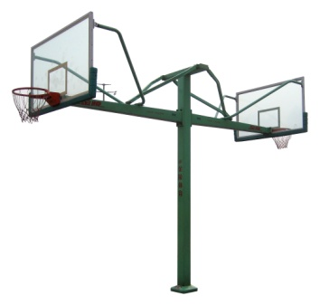  喷涂工件的表面处理分二个阶段，前处理阶段使工件获得质量优良的介质层，增加防锈涂膜与金属基体的结合力，是提高产品表面处理能力的必备基础措施。表面处理阶段是将粉末通过高压静电作用均匀涂敷在被涂物体上的过程。当涂层达到一定厚度后，进入烘炉加热，涂料熔融固化，形成厚度均匀、质地牢固的涂层。本公司产品所有器材均在全自动喷涂流水线上作业，★经抛丸——脱脂——水洗——无磷转化——水洗——烘干——静电粉末——固化等过程。产品涂层厚度70—80um，铅笔硬度达3H+。产品具有耐酸碱、耐湿热、抗老化、外观美观等优点，能适合潮湿和酸雨环境，且前处理过程以及产品涂料配方均不含有毒元素，避免损害使用者的健康。 | 4只
2 | 固定单臂篮球架 |  |  | 1、产品特性  本产品经FIBA认证，为中国篮协CBA唯一指定产品，通过ISO9001国际质量体系认证和ISO14001环境体系认证，经国家体育用品质量监督检验中心检验合格，并取得国体认证证书，且本产品经中国人民保险公司质量保险。  2、产品技术规格、产品用材  篮球架伸臂长2.25m和1.8m二个规格，篮圈上沿离地面3.05m，球架立柱采用定制□180×180×4优质大圆角方管制作，圆角R40mm，既美观又安全性能好；篮架伸臂采用δ3进口优质铁板一次冲压成型后在专用折边机上折边，伸臂上拉杆固定孔均采用冲压成型后焊接内置非标螺母，篮架立柱法兰、伸臂头部组件和伸臂底板均采用优质精密铸钢件制作，且立柱底部配备防护装饰罩，采用冷扎钢板一次成型，造型美观大方，性能安全可靠，篮架上拉杆采用圆管在弯管机上一次成型，通过优质精密铸钢件接头与铝压铸篮板耳片连接，后拉杆采用优质方管在弯管机上一次而成，避免了电焊及焊渣易引起生锈的隐患，篮球架通过调节上拉杆可调节篮板的平面度和垂直度，通过调节下拉杆，可调节篮圈与地面的平行度。  3、篮板  规格：1800×1050（㎜），篮板配用国际通用的高强度安全玻璃篮板，具有安全性好、透明度高、耐候性好、抗老化、耐腐蚀、不易模糊等特点，并在篮板下沿及侧面覆盖有保护条，能保护运动员扣篮时不受伤害。  4、篮圈  篮圈采用φ17实心圆钢制作，圈下焊有冲压成型的圆弧形网钩，十二段均匀分布留适当间隙，配篮网。篮圈抗弯性能好，水平固定在篮板上，与篮架连接的钢板和篮圈盖板均采用优质钢板一次冲压成型，造型美观。  5、产品的结构原理  产品采用专用铁制预埋件，在球架安装之前，预先埋好预埋件，待过了保养期后进行整体安装。  篮架与预埋件通过法兰连接，法兰采用精密铸件，规格：350×350mm，四周呈大圆角，法兰上设计有5个孔。远离球场的一侧设计为3个孔，增强篮架整体的安全性。  预埋件采用现场组装方式预埋，可节省运输和仓库贮存空间，预埋件总长不低于550mm，共由5根搓M18螺纹的圆钢和若干块铁板拼装组成，圆钢中间冲扁，可增强预埋强度。  6、紧固件  篮架所有紧固件均采用国际知名品牌——晋亿螺丝，表面热镀锌处理，能保证长年不生锈。  7、表面处理  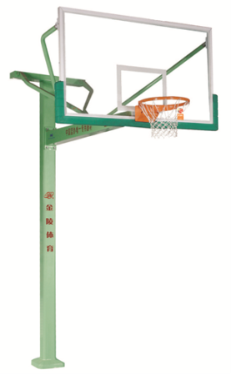  所有钢制件表面均经酸洗、磷化等初级处理后在自动喷涂线上采用纯聚脂粉末喷涂完成最后表面处理，涂层厚度70—80um，铅笔硬度达3H+，试品经GB1771-91 36小时盐雾试验，涂膜无变化，划格处单面腐蚀＜2mm，产品具有耐酸碱、耐湿热、抗老化、外观美观等优点，能适合潮湿和酸雨环境，适用于室外使用，且产品涂料配方不含有毒元素，避免损害使用者的健康。  提供样品地罩、蓝圈实物做现场比较。  立柱厚度180*180*4mm园角R30,。验收依据中标样品验收，无样品投标为废标。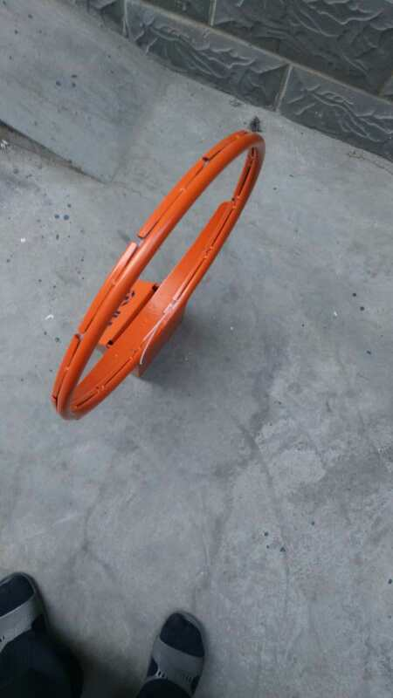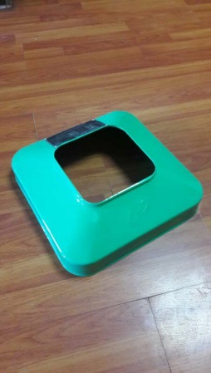 | 4只
质保及售后服务安装要求：
每年开学检查紧固螺丝2次、免费更换球网3次。免费质保期不少于五年。
十二、合同草案条款：
江苏开放大学合同专用条款
甲方: 江苏开放大学
乙方:
甲乙双方根据采购编号的项目校内网上公示采购结果及采购文件的要求,经协商一致,达成如下货物购销合同:
一、货物及其数量、金额等
序号 | 项目名称 |  | 规格型号 | 数量 | 单价 | 总价 | 免费质保期 | 交货时间
1 |  |  | 详见招标文件
2 |  |  | 详见招标文件
3
合同总金额：人民币（大写）元整。
￥：元整
甲方 |  | 联系人：  固定电话： 移动电话：
乙方 |  | 联系人：  固定电话： 移动电话：
二、交货地点：
三、验收：甲方按询价文件相关要求进行。如需委托第三方验收，第三方是指： 无 ，验收费用由甲方承担。因乙方交付的货物不符合标准导致甲方重复支出的验收费用，由乙方承担。
四、付款：由甲方按下列程序付款。
1、预付款：签订合同后，支付合同总价的 / %。
2、货物运到采购人指定的地点，安装调试结束，经采购人验收合格，中标供应商提交所需单据后，支付合同总价的 %；
3、第二次付款：质保期满后无质量问题付清尾款。
五、履约保证金：按采购文件相关要求执行。
六、合同纠纷处理：本合同执行过程中发生纠纷，作如下1处理。
1、由甲乙双方协商处理。
2、申请仲裁。仲裁机构为南京市仲裁委员会。
3、提起诉讼。诉讼地点为采购人所在地。
七、合同生效：本合同由甲乙双方签字盖章后生效。
八、合同鉴证：在本合同上签章，以证明本合同条款与采购文件、投标文件的相关要求相符并且未对采购货物和技术参数进行实质性修改。
九、组成本合同的文件包括：
（一）合同通用条款和专用条款；
（二）询价采购文件和乙方的投标文件；
（三）甲乙双方商定的其他必要文件。
上述合同文件内容互为补充，如有不明确，由甲方负责解释。
十、合同备案
本合同一式叁份，中文书写。甲乙双方及甲方使用部门各执一份。
甲方： 江苏开放大学 （盖章）
地址： 江东北路399号 法定（授权）代表人：
二〇一 年 月 日
乙方： （盖章）
地址： 法定（授权）代表人：
二〇一 年 月 日
户名：
开户银行：
帐号：
二〇一 年 月 日

